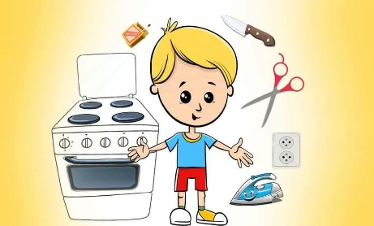
Безопасность ребенка до 3 лет
в быту
Безопасность ребенка до 3 лет — это полностью зона ответственности его родителей и остальных взрослых, находящихся рядом с ним.
Хорошо, когда ребенок понимает слова «можно» и «нельзя», однако это действует только, когда взрослые рядом и контролируют его действия. Кроме того, запретные предметы вызывают повышенный интерес, поэтому лучше если они вообще будут вне досягаемости ребенка, или в безопасном состоянии, например, утюг убрать подальше, а розетки закрыть специальными заглушками. Следует учесть также ребенку не нужен постоянный контроль, у него должно быть личное пространство и свобода. То есть задача взрослых — сделать пространство малыша по максимуму безопасным!
1. Все электроприборы должны быть вне доступа ребенка или, по крайней мере, лежать так, чтобы взрослые успели отреагировать на детские попытки их взять.
2. Горячий суп в тарелках и кастрюли с горячими блюдами, чай, кофе и тому подобное должны быть расположены на дальних конфорках плиты либо далеко от края стола. Кстати, лучше, если на столе не будет скатерти, которую может стянуть на пол ребенок вместе со всем содержимым.
3. Для острых углом мебели есть специальные накладки.
4. Часто родители не задумываются, что для ребенка опасны обычные пакеты, ведь часто, играя, ребенок натягивает их на голову, а сможет ли он их снять?
5. Шнурки, веревочки, цепочки, поводки для собак и т. п. - все это ребенок надевает на себя, в первую очередь, на шею.
6. Уксус, спиртное, бытовая химия, лекарства и др., особенно если все это хранится в ярких привлекательных баночках, вызывает у ребенка желание попробовать.
7. Колющие и режущие предметы. Ножи, ножницы, спицы убираем подальше. Когда поймете, что ребенок к этому готов, научите его этими предметами пользоваться (чтобы снизить к ним интерес, использовать по назначению).
8. Мелкие предметы (пуговицы, колпачки, булавки, монеты, батарейки и т.д.). Дети все это берут в рот, пытаются вставить в нос и уши.
9. Окна. вызывают у малыша особый интерес, ведь за ними — МИР!!! Страшно подумать, к чему приводят попытки ребенка залезть на подоконник. Доступ к подоконникам должен быть ограничен или затруднен, лучше, если на окнах установлены запорные устройства
11. Дети любят играть с дверью: открывать и закрывать, забывая о том, что они держат ее пальцами, поэтому лучше установить специальные фиксаторы на двери.
Таким образом, заботясь о безопасности своего ребенка, с одной стороны, необходимо удовлетворять его интерес к окружающему миру: объяснять, для чего нужны те или иные предметы и устройства, показывать, как они работают, учить ими пользоваться, а с другой — делать максимально безопасным его окружающую среду. Причем эти процессы должны идти параллельно!

